Documentación de Diseño de Interfaz de Usuario

Proyecto: TrackNext
Fecha: 07/10/24
Versión: 1.0
Autores: Mariana Osorio Rojas, Camilo Hernández Romero, Miguel Ángel Legarda Carrillo y Sebastián Restrepo Yepes
Empresa: Universidad Pontificia Bolivariana
Contacto: marianaosorioro@upb.edu.co camilo.hernandez@upb.edu.co miguel.legarda@upb.edu.co sebastian.restrepoy@upb.edu.co

Índice

1. Introducción 3
2. Objetivo del Documento 4
3. Descripción del Proceso de Creación y Diseño 5
3.1 Guía de las Pantallas 5
3.2 Wireframes (Baja Fidelidad) 5
3.3 Mockups (Media Fidelidad) 12
3.4 Prototipo (Alta Fidelidad) 16
4. Detalles del Diseño 17
5. Navegación y Flujo 19
6. Conclusiones y Recomendaciones 20

1. Introducción

El diseño de interfaces de usuario es un proceso esencial en el desarrollo de aplicaciones y sistemas, ya que determina cómo los usuarios interactúan con el producto final. Este documento describe de manera detallada el proceso de diseño de la interfaz de usuario para el proyecto TrackNext, abarcando desde la conceptualización inicial hasta el prototipo final listo para pruebas y evaluación. La intención de esta documentación es mostrar la evolución del diseño a lo largo de tres etapas principales:
- Wireframes (Baja Fidelidad): Representación esquemática que define la estructura básica de la interfaz y la disposición de los elementos. Los wireframes se utilizan para organizar visualmente el contenido y la funcionalidad, centrándose en la usabilidad y la experiencia de usuario.
- Mockups (Media Fidelidad): Incorporan detalles visuales preliminares, como tipografías, colores y algunos estilos, sin llegar a la interactividad completa. Esta etapa se centra en la presentación visual y la armonía del diseño, alineándose con la identidad de la marca y las expectativas del cliente.
- Prototipos (Alta Fidelidad): Reflejan la versión final del diseño, incluyendo interactividad y transiciones entre pantallas. Los prototipos permiten realizar pruebas de usabilidad y evaluar la experiencia del usuario de manera más cercana al producto final, asegurando que todos los elementos visuales y funcionales estén en su lugar.
Cada una de estas etapas tiene un propósito específico y contribuye al desarrollo progresivo del proyecto, facilitando la comunicación entre diseñadores, desarrolladores y stakeholders. A través de esta documentación, se presentarán los detalles de cada versión del diseño, la evolución de las pantallas y los cambios realizados en respuesta a las pruebas y retroalimentación recibida. Las pantallas pueden ser visualizadas aquí.
El enfoque principal del proyecto TrackNext es crear una interfaz intuitiva, accesible y visualmente atractiva que cumpla con las necesidades de los usuarios finales y los objetivos del negocio, garantizando una experiencia de usuario óptima en todas las plataformas y dispositivos.

2. Objetivo del Documento

El objetivo de este documento es proporcionar una guía completa y exhaustiva del proceso de diseño de la interfaz de usuario, cubriendo cada una de las etapas de desarrollo desde el concepto inicial hasta el prototipo de alta fidelidad. A continuación, se detallan los objetivos específicos:
- Registrar el Proceso de Diseño: Documentar el progreso del diseño, desde wireframes de baja fidelidad hasta prototipos de alta fidelidad, explicando los cambios y decisiones tomadas en cada fase.
- Justificación de Decisiones de Diseño: Explicar el razonamiento detrás de cada elección de diseño, incluyendo la disposición de los elementos, la selección de colores y tipografías, así como la interactividad implementada en los prototipos. Se presentarán estudios de caso y referencias para respaldar estas decisiones.
- Visualizar la Evolución del Proyecto: Proveer capturas y diagramas que representen la evolución de las pantallas a medida que se refinan los detalles visuales y se incorporan interacciones. Esto permitirá a los stakeholders visualizar el progreso y realizar comentarios sobre cada versión del diseño.
- Facilitar la Implementación del Diseño: Servir como una guía de referencia para los desarrolladores, asegurando que la implementación del diseño se alinee con la visión conceptual y los detalles especificados en cada versión de la interfaz.
- Evaluación de la Experiencia del Usuario: Proveer una base para evaluar la experiencia del usuario mediante la comparación de cada versión, identificando puntos de mejora y documentando las retroalimentaciones recibidas durante las pruebas de usabilidad.
- Crear un Registro para Futuros Proyectos: Establecer una base de conocimiento para futuros proyectos, mostrando las lecciones aprendidas, los desafíos superados y las mejores prácticas en diseño de interfaces de usuario. Esto ayudará a la creación de un estándar de diseño dentro de la organización y facilitará la capacitación de nuevos miembros del equipo.

3. Descripción del Proceso de Creación y Diseño

El proceso de diseño de la interfaz de usuario para el proyecto TrackNext se desarrolló en varias etapas, comenzando con la identificación de diferentes interfaces necesarias según las necesidades del proyecto, a continuación, se crearon wireframes de baja fidelidad para definir la estructura básica y la navegación, seguido de mockups de media fidelidad para detallar el diseño visual, y finalizando con prototipos de alta fidelidad que simulan la funcionalidad completa de la aplicación. Cada iteración incluyó retroalimentación de las partes interesadas y pruebas de usabilidad con usuarios para asegurar que la interfaz satisficiera tanto los requerimientos funcionales como las expectativas de los usuarios.

3.1 Guía de las Pantallas
Cada pantalla en el sistema se identifica por su número, nombre y la inicial del tipo de usuario que la utiliza. La nomenclatura se detalla a continuación:
- Número de Pantalla: Identificador único para cada pantalla.
- Nombre de la Pantalla: Descripción breve de la función de la pantalla.
- Inicial del Usuario: Letra que indica el tipo de usuario que puede acceder a la pantalla:
  - G: General
  - A: Administrador
  - E: Empleado
  - C: Cliente
Por ejemplo, una pantalla puede denominarse "5 - Clientes - A", donde "5" es el número de pantalla, "Clientes" es el nombre de la pantalla, y "A" indica que es accesible por un administrador.
Dicho lo anterior, se listan las diferentes pantallas que componen el sistema:

3.2 Wireframes (Baja Fidelidad)
Los wireframes representan la estructura básica de las pantallas. En esta fase, se define la disposición de los elementos y la jerarquía visual sin entrar en detalles de estilo o color. A continuación, los wireframes del proyecto:

1 - Iniciar Sesión - G
Descripción: Esta pantalla permite al usuario general ingresar sus credenciales (usuario y contraseña) para acceder a su cuenta. Además, proporciona un acceso directo a la pantalla de recuperación de contraseña en caso de que el usuario la haya olvidado.
Componentes:
- Campo de texto para usuario: Entrada donde el usuario debe escribir su nombre de usuario o correo electrónico.
- Campo de texto para contraseña: Entrada para la contraseña del usuario, oculta por puntos o asteriscos.
- Botón "Iniciar Sesión": Acción principal de la pantalla que valida las credenciales e inicia la sesión.
- Enlace para "Recuperar Contraseña": Un enlace debajo del botón que dirige a la pantalla de recuperación de la contraseña.

2 - Registro - G
Descripción: Pantalla que permite a los usuarios generales registrarse en la plataforma creando una cuenta. El diseño es similar al de "Iniciar Sesión" pero el propósito es crear una nueva cuenta, en lugar de acceder a una existente.
Componentes:
- Campo de texto para usuario: Entrada donde el usuario introduce el nombre de usuario o correo electrónico con el que desea registrarse.
- Campo de texto para contraseña: Entrada para que el usuario establezca su contraseña. La contraseña se oculta por puntos o asteriscos.
- Botón "Registrarse": Botón principal que permite enviar los datos para crear una nueva cuenta.

3 - Recuperar Contraseña - G
Descripción: Esta pantalla permite al usuario general recuperar su contraseña en caso de haberla olvidado, solicitando un enlace de restablecimiento de contraseña que será enviado a su correo.
Componentes:
- Campo de texto para usuario: Entrada donde el usuario debe escribir su correo electrónico o nombre de usuario para iniciar el proceso de recuperación de contraseña.
- Botón "Solicitar Contraseña": Acción principal de esta pantalla que envía un enlace de restablecimiento de contraseña al correo asociado.

4 - Pedidos – A / 4 - Pedidos – A / 11 – Pedidos - E / 17 – Pedidos - C
Descripción: Esta pantalla donde se gestionan y monitorean los pedidos del sistema, brindando acceso a administradores, empleados y clientes. A través de esta página, se puede visualizar el estado de cada pedido en tiempo real, desde su creación hasta la entrega. La información está organizada de manera clara, permitiendo que cada tipo de usuario acceda a las funciones necesarias para su rol, como revisar detalles, gestionar el progreso de la producción o verificar fechas de entrega.
- Para Administradores: Los administradores pueden gestionar el ciclo completo de los pedidos, desde la recepción hasta la entrega. Esto incluye visualizar un resumen global de todos los pedidos, asignar tareas a empleados, actualizar estados, gestionar producciones, y hacer modificaciones necesarias. También pueden acceder a un detalle de cada pedido, optimizando la operación general y manteniendo el control sobre todos los pedidos del sistema.
- Para Empleados: Los empleados tienen acceso a una vista simplificada de los pedidos asignados a ellos. Pueden actualizar el estado de los pedidos en los que están trabajando, marcar aquellos que están listos para entrega, y revisar la información esencial de cada pedido. Esto les permite asegurarse de que los productos se procesen a tiempo y que cumplan con los requerimientos del cliente.
- Para Clientes: Los clientes pueden usar esta página para rastrear el estado de sus pedidos de forma fácil y rápida. Desde la recepción del pedido, hasta su producción y entrega, los clientes pueden monitorear el progreso en tiempo real, revisar detalles de los productos solicitados y las fechas estimadas de entrega. Esto les brinda transparencia y confianza en el proceso de su pedido.
Componentes:
- Menú de Navegación: Menú lateral izquierdo que incluye las siguientes secciones: Pedidos, Clientes, Producción, Inventario, Historial, Empleados, Notificaciones y un botón para cerrar sesión. El ítem de Pedidos está resaltado, indicando la pantalla activa.
- Panel de resumen de pedidos: Muestra varias tarjetas con indicadores numéricos que reflejan el estado de los pedidos:
  - Total de Pedidos: Muestra el total de pedidos registrados.
  - En Producción: Indica el número de pedidos actualmente en proceso de producción.
  - Completados: Muestra el número de pedidos completados.
  - Entregados: Indica el número de pedidos ya entregados al cliente.
- Lista de Pedidos: Muestra una tabla o lista con todos los pedidos detallados. Permite ver el estado y detalles de cada pedido en un solo vistazo.
- Detalles del Pedido: Una sección a la derecha que muestra detalles específicos del pedido seleccionado en la lista.

5 - Clientes – A / 12 – Clientes – E
Descripción: La página de gestión de Clientes permite administrar la base de datos de clientes del sistema. A través de esta pantalla, los usuarios pueden agregar nuevos clientes, consultar y modificar la información de clientes existentes, y gestionar la lista de clientes registrados.
- Para Administradores: Los administradores pueden añadir nuevos clientes mediante un formulario, además de acceder a una lista completa de clientes registrados. Pueden modificar, eliminar o actualizar la información de cada cliente para mantener la base de datos actualizada.
- Para Empleados: Los empleados tienen una vista simplificada que les permite acceder a la lista de clientes existentes. Pueden consultar la información de los clientes para la correcta gestión de pedidos o asistencia, pero no pueden modificarla.
Componentes:
- Menú de Navegación: Menú lateral izquierdo que incluye las siguientes secciones: Pedidos, Clientes, Producción, Inventario, Historial, Empleados, Notificaciones y un botón para cerrar sesión. El ítem de Clientes está resaltado, indicando la pantalla activa.
- Añadir Nuevo Cliente: Área que permite ingresar la información para agregar un nuevo cliente a la base de datos.
- Lista de Clientes: Muestra una tabla o lista de clientes registrados con la posibilidad de ver y gestionar su información.

6 - Producción – A / 13 – Producción – E
Descripción: La página de Producción está diseñada para gestionar los pedidos en curso. Los usuarios pueden crear nuevos pedidos, asignar recursos y monitorear el progreso de la producción en tiempo real.
- Para Administradores: Los administradores pueden crear nuevos pedidos desde un formulario y supervisar la carga de trabajo y el estado de todos los pedidos en producción. Esta pantalla les proporciona un control completo sobre los procesos productivos, permitiendo gestionar los tiempos de entrega y verificar la eficiencia del equipo.
- Para Empleados: Los empleados pueden ver los pedidos que les han sido asignados y actualizar el progreso de su producción. Tienen la capacidad de registrar avances en cada tarea para asegurar que los pedidos sean procesados a tiempo y de manera eficiente.
Componentes:
- Menú de Navegación: Menú lateral izquierdo que incluye las siguientes secciones: Pedidos, Clientes, Producción, Inventario, Historial, Empleados, Notificaciones y un botón para cerrar sesión. El ítem de Control de Producción está resaltado, indicando la pantalla activa.
- Área de Gestión de Pedidos:
  - Crear Nuevo Pedido: Sección superior que proporciona un formulario para que el administrador pueda registrar nuevos pedidos con toda la información necesaria.
  - Pedidos en Producción: Sección inferior que muestra una lista o tabla con los pedidos que actualmente se encuentran en proceso de producción, permitiendo ver detalles de cada pedido y gestionar su avance.

7 - Inventario – A / 14 – Inventario – E
Descripción: La página de Inventario ofrece un espacio donde los usuarios pueden gestionar y consultar el estado de los productos disponibles en el sistema. Facilita el control de las existencias y el seguimiento de los productos necesarios para la producción y entrega.
- Para Administradores: Los administradores pueden consultar la disponibilidad del inventario, gestionar las existencias de productos y revisar los pedidos completados. Esta pantalla proporciona una visión clara de la disponibilidad de materiales para asegurar que los pedidos se cumplan sin problemas.
- Para Empleados: Los empleados pueden consultar el inventario para verificar la disponibilidad de los productos necesarios para completar los pedidos. No tienen permisos para modificar el estado del inventario, pero pueden acceder a la información para asegurar el correcto cumplimiento de los pedidos.
Componentes:
- Menú de Navegación: Menú lateral izquierdo que incluye las siguientes secciones: Pedidos, Clientes, Producción, Inventario, Historial, Empleados, Notificaciones y un botón para cerrar sesión. El ítem de Gestión de Inventario está resaltado, indicando la pantalla activa.
- Pedidos Completados: Muestra un listado de los pedidos que ya han sido completados y están listos para ser entregados o han sido archivados. Esto proporciona un control adicional sobre el inventario y la producción.

8 - Historial – A / 15 – Historial – E / 18 – Historial – C
Descripción: La página de Historial permite a los usuarios revisar los pedidos que ya han sido entregados. Es un archivo de todos los pedidos finalizados, proporcionando detalles como fechas de entrega, clientes y productos solicitados.
- Para Administradores: Los administradores tienen acceso a una lista completa de todos los pedidos entregados, con la posibilidad de revisar detalles de cada uno, como la fecha de entrega real y los productos involucrados. Esta información ayuda a realizar auditorías o revisiones del rendimiento del equipo.
- Para Empleados: Los empleados pueden consultar el historial de pedidos que han sido entregados y verificar los detalles de los mismos. Es útil para revisar el cumplimiento de los plazos y confirmar la entrega de los productos.
- Para Clientes: Los clientes pueden consultar los pedidos que ya les han sido entregados. Pueden ver detalles como la fecha de entrega y los productos recibidos, permitiendo un seguimiento completo de su historial de compras.
Componentes:
- Menú de Navegación: Un menú lateral izquierdo que incluye las siguientes secciones: Pedidos, Clientes, Producción, Inventario, Historial, Empleados, Notificaciones y un botón para cerrar sesión. El ítem de "Historial" está resaltado, indicando que es la pantalla activa.
- Historial de Pedidos Entregados: Un área principal donde se muestra una lista o tabla con el historial de los pedidos que ya han sido entregados, con información relevante como fecha de entrega, nombre del cliente, y detalles del pedido.

9 - Empleados - A
Descripción: La página de Empleados es exclusiva para los administradores y permite gestionar el personal que tiene acceso al sistema. Desde esta pantalla, se pueden añadir nuevos empleados, consultar la lista de empleados registrados y gestionar sus roles o permisos.
- Para Administradores: Los administradores pueden registrar nuevos empleados en el sistema, asignarles roles y gestionar sus datos de acceso. También pueden consultar la lista de empleados existentes y realizar modificaciones cuando sea necesario, como cambiar contraseñas o eliminar usuarios.
Componentes:
- Menú de Navegación: Menú lateral izquierdo que contiene las secciones: Pedidos, Clientes, Producción, Inventario, Historial, Empleados, Notificaciones y un botón para cerrar sesión. El ítem de "Empleados" está resaltado, indicando que es la pantalla activa.
- Añadir Nuevo Empleado: Área donde el administrador puede ingresar la información necesaria para agregar un nuevo empleado al sistema.
- Lista de Empleados: Un espacio que muestra la lista de empleados registrados en el sistema, permitiendo gestionar su información.

10 - Notificaciones – A / 16 – Notificaciones – E
Descripción: La página de Notificaciones está dedicada a la gestión de alertas y mensajes importantes dentro del sistema. Permite a los usuarios visualizar y gestionar las notificaciones activas.
- Para Administradores: Los administradores pueden ver y gestionar todas las notificaciones generadas por el sistema, como recordatorios, alertas de inventario bajo o mensajes relacionados con la producción. Esta herramienta es esencial para mantener un seguimiento eficaz de eventos importantes dentro de la operación.
- Para Empleados: Los empleados pueden acceder a las notificaciones que les afectan directamente, como cambios en los pedidos o alertas relacionadas con sus tareas. No pueden gestionar el sistema de notificaciones, pero sí pueden visualizar las alertas relevantes para su trabajo.
Componentes:
- Menú de Navegación: Un menú lateral izquierdo con las siguientes secciones: Pedidos, Clientes, Producción, Inventario, Historial, Empleados, Notificaciones, y un botón para cerrar sesión. El ítem de "Notificaciones" está resaltado, indicando que es la pantalla activa.
- Notificaciones: Un área principal que muestra la lista de notificaciones o alertas activas en el sistema, permitiendo al administrador gestionarlas o revisarlas.

3.3 Mockups (Media Fidelidad)

Los mockups de media fidelidad son una evolución de los wireframes de baja fidelidad previamente desarrollados. Estos integran un mayor nivel de detalle visual, incluyendo la disposición de los elementos en la interfaz y una representación más precisa de la jerarquía visual y la interacción del usuario. A diferencia de los wireframes, estos mockups no están completamente estilizados, pero ofrecen una representación más clara de cómo será la interfaz final, permitiendo validar la estructura y el flujo de la experiencia de usuario antes de pasar a las etapas de diseño de alta fidelidad.
A continuación, se listan los cambios de los mockups con respecto a los wireframes:

1 - Iniciar Sesión - G
- Se agrega botón para una navegación más sencilla entre “Iniciar Sesión” y “Registrarse”, el cual se pretende que se deslice a la sección deseada.
- Se define adecuadamente el texto a mostrar en los campos correspondientes.

2 - Registro - G
- Se agrega botón para una navegación más sencilla entre “Iniciar Sesión” y “Registrarse”, el cual se pretende que se deslice a la sección deseada.
- Se define adecuadamente el texto a mostrar en los campos correspondientes.

3 - Recuperar Contraseña - G
- Se define adecuadamente el texto a mostrar en los campos correspondientes.

4 - Pedidos – A / 11 – Pedidos - E / 17 – Pedidos - C
- Se han agregado un ícono para cada sección en el menú de navegación, mejorando la orientación del usuario.
- Se agregaron bordes y sombreado para resaltar las tarjetas y tablas.
- Se define adecuadamente el texto a mostrar en los campos correspondientes.
- Se optimizó la visualización de la información del pedido para que sea más accesible.
- En la “Lista de Pedidos”, se agregó una barra de búsqueda, un filtro de búsqueda, las diferentes categorías de los pedidos y unos pedidos de ejemplo.
- En los “Detalles del Pedido” se agregaron las diferentes categorías y el progreso de este.

5 - Clientes – A / 12 – Clientes - E
- Se han agregado un ícono para cada sección en el menú de navegación, mejorando la orientación del usuario.
- Se agregaron bordes y sombreado para resaltar las tarjetas y tablas.
- Se define adecuadamente el texto a mostrar en los campos correspondientes.
- En “Añadir Nuevo Cliente”, se agregaron los campos de usuario y contraseña y un botón para añadirlo.
- En la “Lista de Clientes” se agregaron las categorías correspondientes y clientes de ejemplo.

6 - Producción – A / 13 – Producción - E
- Se han agregado un ícono para cada sección en el menú de navegación, mejorando la orientación del usuario.
- Se agregaron bordes y sombreado para resaltar las tarjetas y tablas.
- Se define adecuadamente el texto a mostrar en los campos correspondientes.
- En “Crear Nuevo Pedido” se creó un formulario para agregar los campos de texto para las categorías y las subtareas de cada pedido.
- En “Pedidos en Producción” se agregan las categorías y ejemplos de pedidos en producción.

7 - Inventario – A / 14 – Inventario - E
- Se han agregado un ícono para cada sección en el menú de navegación, mejorando la orientación del usuario.
- Se agregaron bordes y sombreado para resaltar las tarjetas y tablas.
- Se define adecuadamente el texto a mostrar en los campos correspondientes.
- En “Pedidos Completados” se agregan las categorías y los pedidos completados de ejemplo.

8 - Historial – A / 15 – Historial – E / 18 – Historial - C
- Se han agregado un ícono para cada sección en el menú de navegación, mejorando la orientación del usuario.
- Se agregaron bordes y sombreado para resaltar las tarjetas y tablas.
- Se define adecuadamente el texto a mostrar en los campos correspondientes.
- En “Historial de Pedidos Entregados” se agregan las categorías y los pedidos entregados de ejemplo.

9 - Empleados - A
- Se han agregado un ícono para cada sección en el menú de navegación, mejorando la orientación del usuario.
- Se agregaron bordes y sombreado para resaltar las tarjetas y tablas.
- Se define adecuadamente el texto a mostrar en los campos correspondientes.
- En “Añadir Nuevo Empleado” se agregó un formulario para el usuario y la contraseña y un botón para añadir el empleado.

10 - Notificaciones – A / 16 – Notificaciones - E
- Se han agregado un ícono para cada sección en el menú de navegación, mejorando la orientación del usuario.
- Se agregaron bordes y sombreado para resaltar las tarjetas y tablas.
- Se define adecuadamente el texto a mostrar en los campos correspondientes.
- El área de notificaciones incluye un espacio central donde se muestra la lista de alertas o mensajes, con descripciones breves y un diseño limpio.

3.4 Prototipo (Alta Fidelidad)

En esta sección, se presenta el prototipo de alta fidelidad que representa el diseño final de la interfaz del sistema. A diferencia de los wireframes y mockups, el prototipo de alta fidelidad incluye detalles visuales completos, interactividad y la disposición definitiva de los elementos, ofreciendo una representación precisa de cómo lucirá y funcionará el producto final.

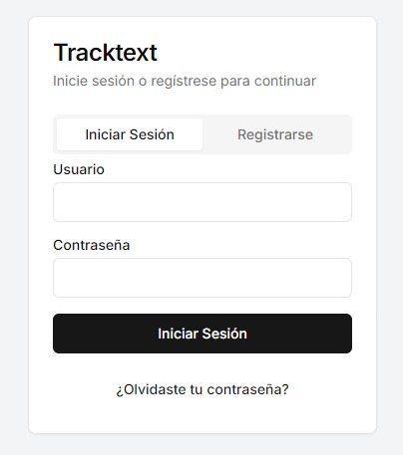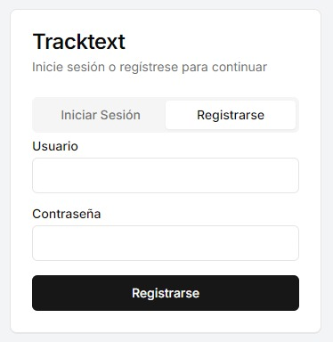

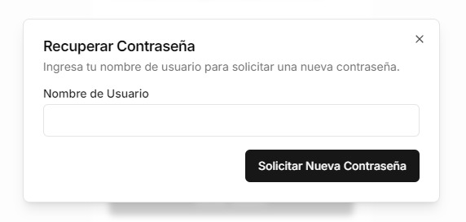

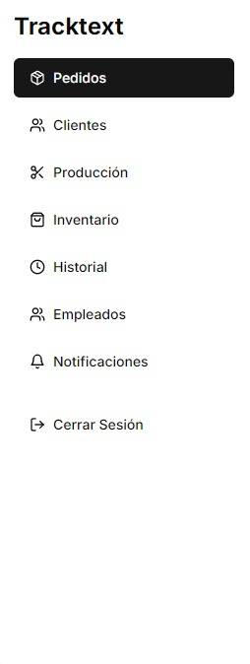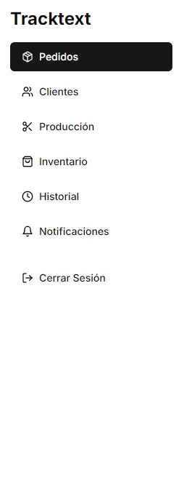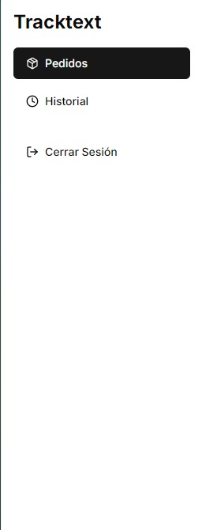
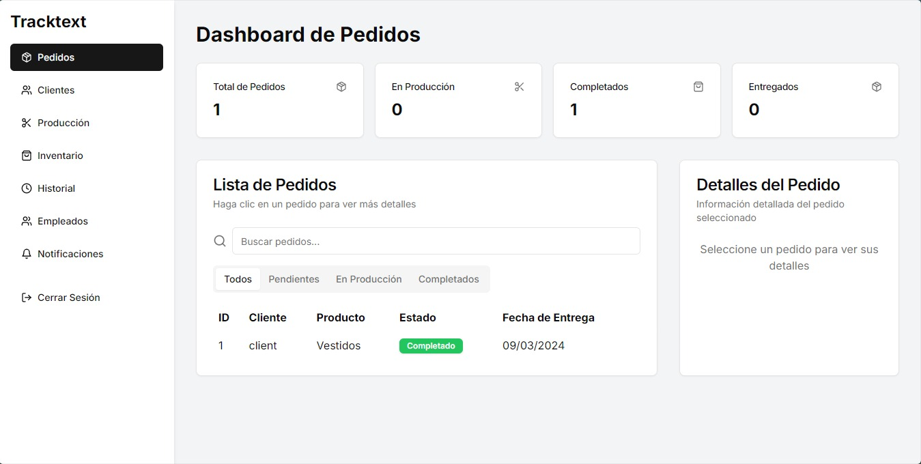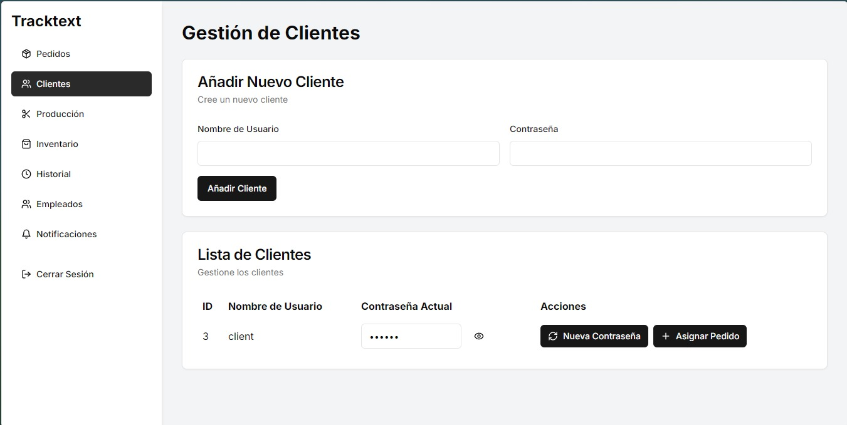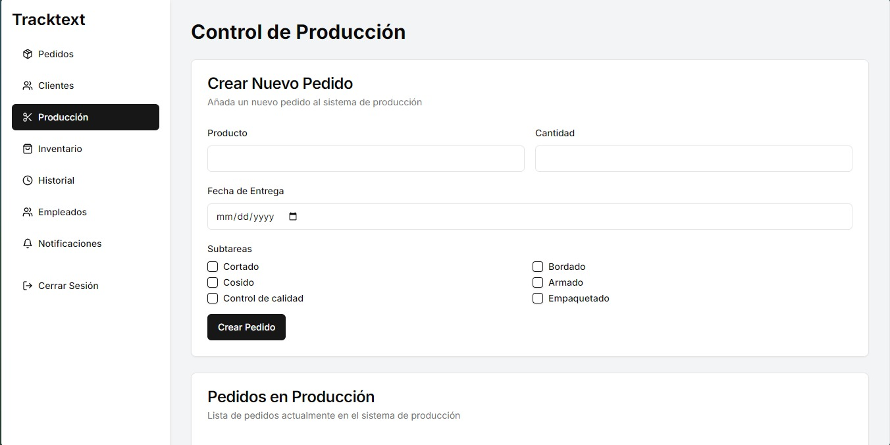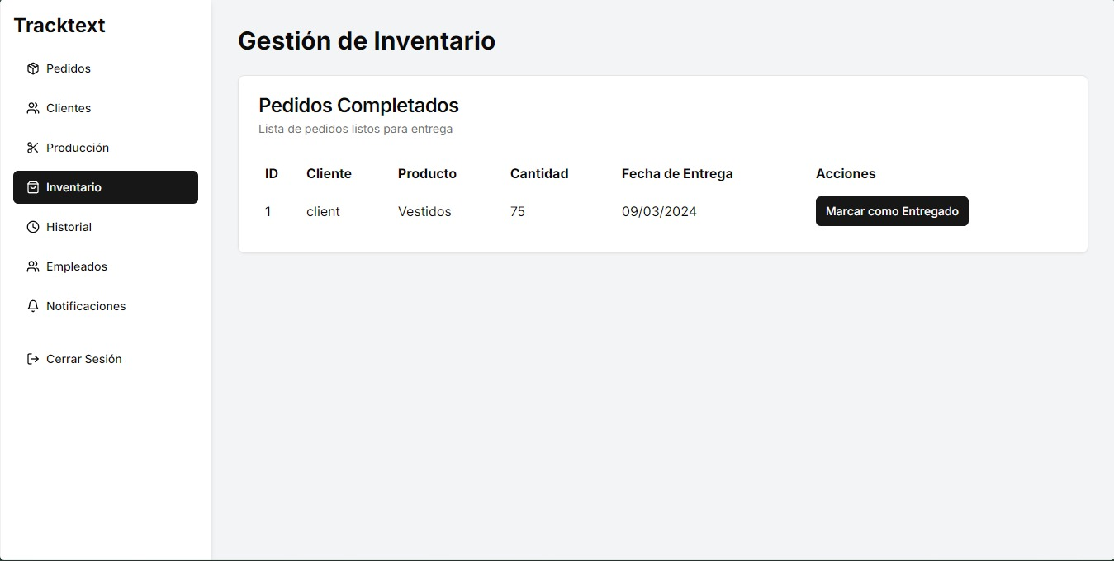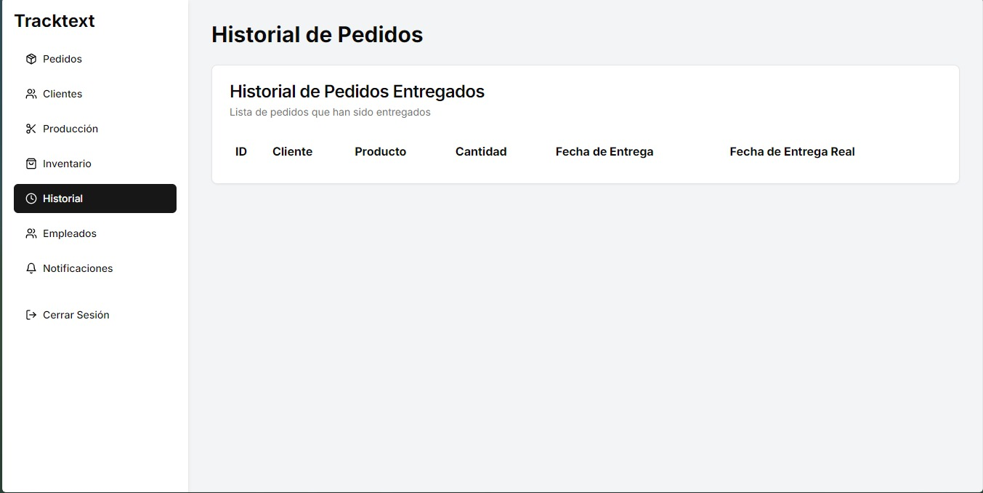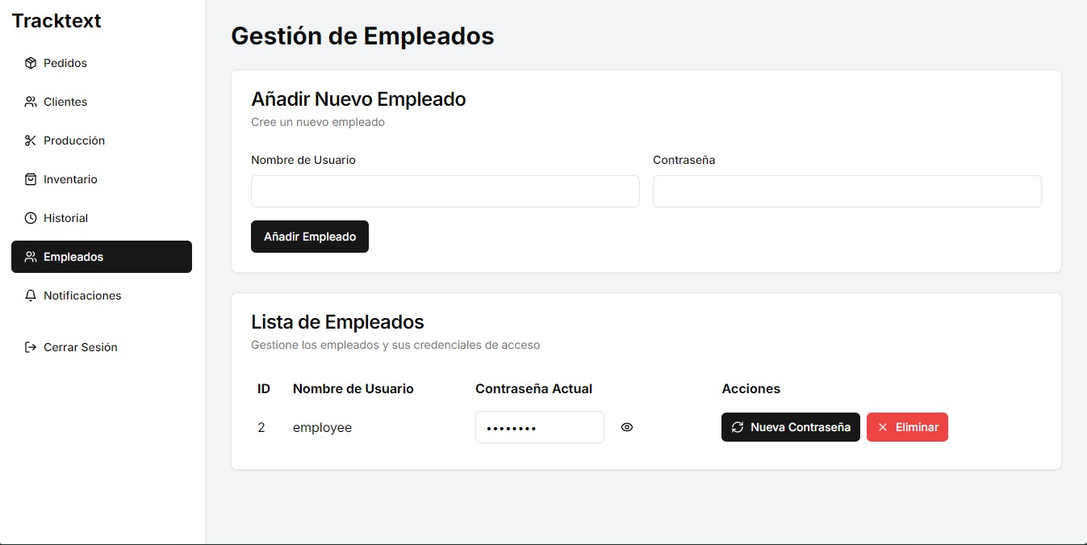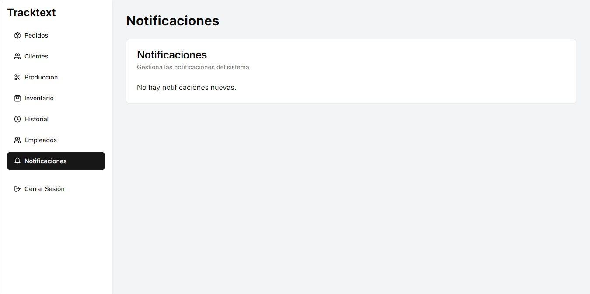

4. Detalles del Diseño

El diseño de la interfaz de usuario para Tracktext ha sido concebido con un enfoque minimalista y funcional, orientado a facilitar la gestión de los procesos textiles. El sistema se organiza en diferentes módulos que permiten gestionar pedidos, clientes, producción, inventario, y otros aspectos clave del negocio. A continuación, se destacan las principales características y decisiones de diseño:
1. Estructura Modular
La interfaz está dividida en módulos claramente diferenciados, accesibles desde un panel de navegación lateral. Esta estructura facilita la orientación del usuario, permitiendo un acceso rápido y eficiente a las diferentes funcionalidades de la plataforma. Los módulos comparten un diseño consistente, lo que reduce la curva de aprendizaje y asegura una experiencia de usuario homogénea.
2. Simplicidad Visual
Se ha optado por un diseño sencillo, con una paleta de colores neutros que minimiza las distracciones y resalta la información importante. La tipografía empleada es clara y legible, asegurando que los textos en tablas, formularios y botones sean fáciles de identificar y comprender. El uso de espacios amplios entre los elementos mejora la visualización de los datos, permitiendo a los usuarios trabajar de manera cómoda durante periodos prolongados.
3. Interfaz Intuitiva
Los componentes de la interfaz, como tablas, formularios y botones, siguen patrones de uso común para maximizar la familiaridad del usuario con la plataforma. Las acciones importantes (como agregar, editar o eliminar registros) están claramente destacadas, lo que permite que los usuarios naveguen e interactúen con la plataforma de manera eficiente, reduciendo la posibilidad de errores.
4. Responsive Design
El diseño de la plataforma ha sido pensado para ser responsive, adaptándose a diferentes tamaños de pantalla. Esto asegura que los usuarios puedan acceder al sistema desde dispositivos de escritorio, tabletas o móviles sin perder funcionalidad ni accesibilidad. Esta flexibilidad es clave para facilitar la gestión en distintos entornos, tanto en oficinas como en planta.
5. Coherencia y Consistencia
A lo largo de todos los módulos, se mantiene un esquema de diseño coherente. Las tablas, formularios y paneles se presentan con una disposición similar, asegurando que el usuario pueda trasladar su conocimiento de un módulo a otro sin confusión. La consistencia visual y funcional contribuye a una experiencia de usuario fluida.
6. Accesibilidad y Usabilidad
El diseño se ha realizado pensando en la accesibilidad, utilizando contrastes adecuados entre texto y fondo, y asegurando que los elementos interactivos sean lo suficientemente grandes y visibles. Esto mejora la usabilidad para una variedad de usuarios, incluidas personas con limitaciones visuales.
En conjunto, el diseño de Tracktext se ha centrado en crear una experiencia clara, eficiente y amigable para los usuarios, con el fin de optimizar la gestión de los procesos textiles sin sobrecargar la interfaz con elementos innecesarios.

5. Navegación y Flujo

La navegación y flujo de la aplicación están diseñados para proporcionar una experiencia de usuario intuitiva y coherente, facilitando el acceso a las funcionalidades principales de manera eficiente. Se ha implementado una estructura de navegación lineal y jerárquica que guía a los usuarios a través de las diferentes secciones del sistema según su nivel de permisos y las acciones que desean realizar. El diseño del flujo asegura una transición fluida entre las pantallas, manteniendo una lógica de uso clara y sin ambigüedades, lo que reduce el tiempo de aprendizaje y minimiza posibles errores en la interacción. Este enfoque busca optimizar la usabilidad y garantizar que los usuarios puedan completar sus tareas de manera efectiva y satisfactoria.

Con esto aclarado, se describe el flujo de navegación entre las pantallas:

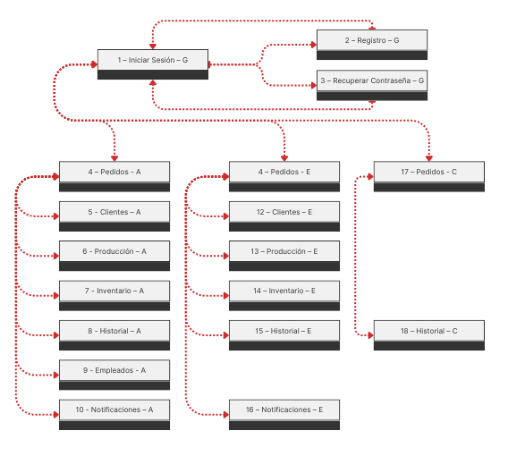

6. Conclusiones y Recomendaciones

El diseño y desarrollo de Tracktext ha permitido la creación de una plataforma robusta y funcional para la gestión de procesos textiles. A lo largo del proyecto, se priorizó la simplicidad y la eficiencia en la interfaz, logrando que las tareas más críticas del sistema, como la gestión de pedidos, clientes y producción, sean fácilmente accesibles y ejecutables por los usuarios. La estructura modular del sistema, junto con su diseño coherente, asegura una experiencia de usuario fluida y consistente, lo que facilita la adopción de la herramienta por parte de los empleados.
El enfoque en la usabilidad y accesibilidad del diseño también contribuyó a que Tracktext sea una herramienta adaptable a diferentes entornos y usuarios, garantizando que pueda ser utilizado de manera efectiva tanto en oficinas como en plantas de producción. El uso de wireframes, mockups y prototipos permitió validar las decisiones de diseño en cada etapa del proceso, lo que resultó en un producto final bien alineado con las necesidades del usuario final.
Recomendaciones
- Pruebas de Usuario Continuas: Aunque el diseño es intuitivo y funcional, es recomendable realizar pruebas de usuario en entornos reales para identificar posibles puntos de mejora. La interacción directa con los usuarios permitirá detectar necesidades o dificultades que no se hayan anticipado durante el diseño inicial.
- Optimización del Rendimiento: Dado que la plataforma se utilizará en diferentes dispositivos, es importante realizar optimizaciones continuas del rendimiento, especialmente en el manejo de grandes volúmenes de datos en los módulos de pedidos y producción. La optimización del tiempo de carga y la eficiencia de los procesos será clave para una mejor experiencia de usuario.
- Mantenimiento de la Coherencia Visual: A medida que se introduzcan nuevas funcionalidades o actualizaciones, es recomendable mantener la coherencia visual y funcional para evitar la fragmentación en la experiencia del usuario. Un sistema de diseño o guía de estilo puede ser útil para asegurar que cualquier adición futura mantenga la estética y usabilidad establecidas.

